FUENTE DE ALIMENTACION

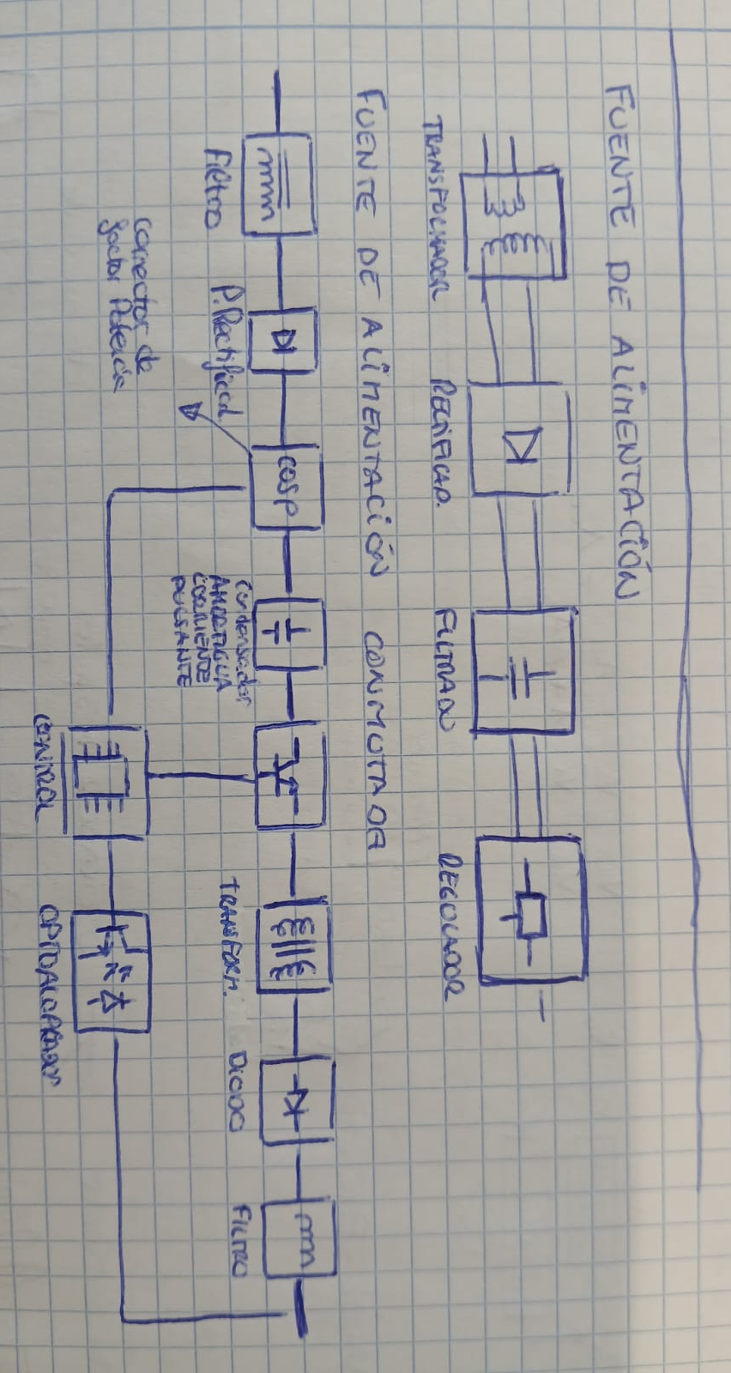
Una fuente de alimentación de laboratorio es un instrumento electrónico diseñado para proveer energía eléctrica estable, precisa y controlable a circuitos durante su desarrollo, prueba o reparación.

En este caso es un proyecto academico, meramente de estudio sobre una fuente de alimentacion. Lo que me interesa es el cambio de señales y el tratamiento de ellas.
Nuestra fuente de alimentacion va a estar conectada a la red electrica (240V60Hz). Vamos a tener un transformador a la entrada, una etapa de rectificado, una de filtrado y una de regulacion. Vamos a tener una salida de +/-30V-GND y +5V-GND.

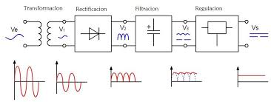

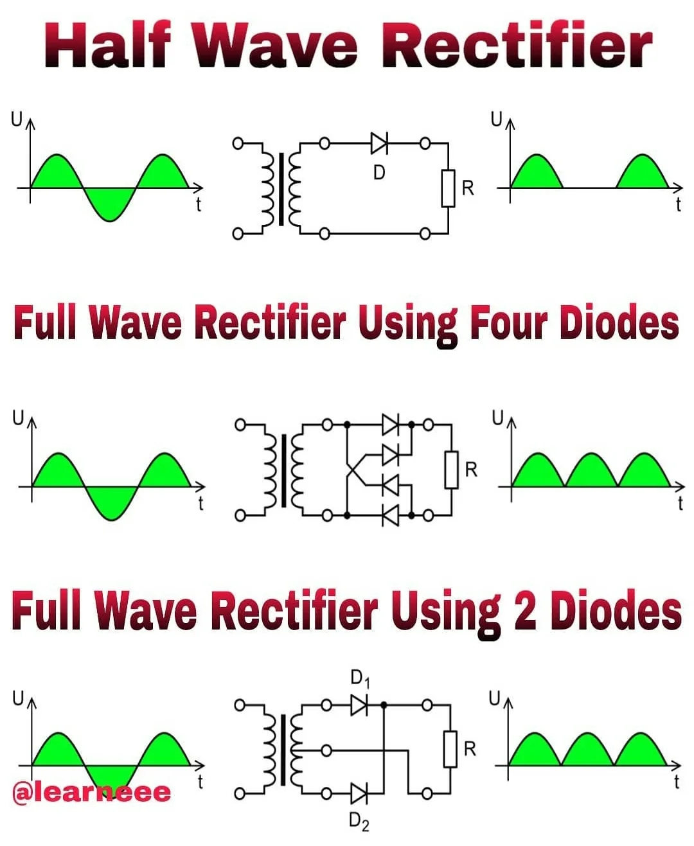

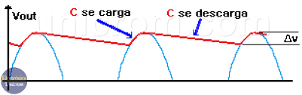

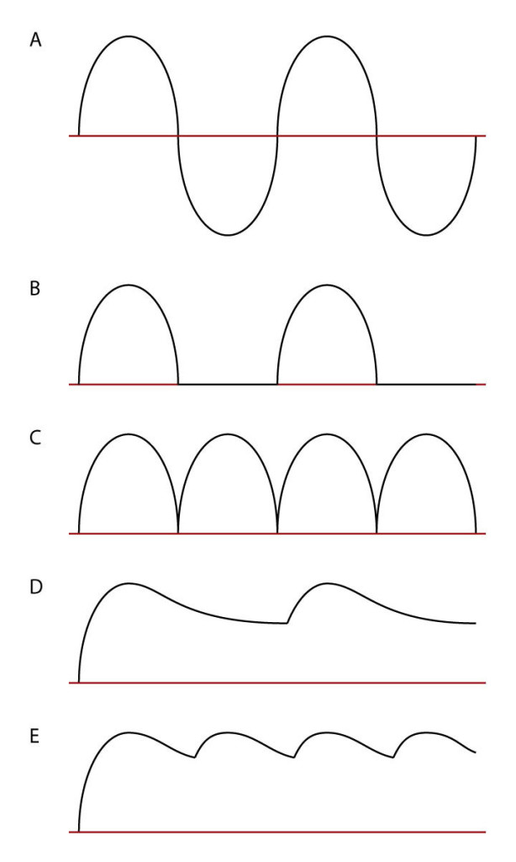

COMPUNENTES PRINCIPALES – FASE RECULACION

Componente | Categoría | Función Principal | Aplicaciones Típicas
L79L05 (-5V)  7905 | Regulador de voltaje lineal negativo (serie 79xx) | Estabilizar y proveer un voltaje negativo constante de -5V desde una entrada de voltaje DC más negativo. | Fuentes de alimentación simétricas (junto con un 7805). Circuitos analógicos que requieren un riel negativo (amplificadores operacionales, etapas de audio, equipos de medición).
7809 (+9V) | Regulador de voltaje lineal positivo (serie 78xx) | Estabilizar y proveer un voltaje positivo constante de +9V desde una entrada de voltaje DC más alta. | Alimentación de circuitos lógicos y microcontroladores (derivar +5V desde +9V). Motores pequeños, relés y actuadores. Fuentes de alimentación fijas para equipos electrónicos.
INA138-1 | Amplificador de detección de corriente | Medir corriente de forma precisa en el lado "alto" de la carga, convirtiendo una caída de tensión en una señal de salida-6. | Monitorización de consumo en baterías, fuentes de alimentación, motores, sistemas solares-1.
INA126U-2 | Amplificador de instrumentación | Amplificar señales diferenciales débiles (como de sensores) con gran precisión y rechazando ruido común-9. | Instrumentación médica, adquisición de datos, equipos de prueba, amplificación de señales de puente (extensometría)-2-9.
TL082-3 | Amplificador operacional (Op-Amp) dual JFET | Amplificar, filtrar, sumar o acondicionar señales analógicas de propósito general-5-10. | Filtros activos, integradores/diferenciadores, buffers, etapas de preamplificación de audio, comparadores-3-10.
LM2575-4 | Regulador de conmutación (Step-Down/Buck) | Convertir una tensión de entrada DC más alta en una salida DC más baja y estable de forma eficiente-4-8. | Fuentes de alimentación eficientes para microcontroladores, motores, reemplazo de reguladores lineales (como el 7809) cuando hay mucha diferencia de voltaje o se necesita eficiencia-4.

REGULADOR DE VOLTAJE
Se utilizan cuando un circuito necesita un voltaje constante y estable, independientemente de las variaciones en la entrada o en el consumo. (Ejemplo de variaciones: variaciones el voltaje de entrada (ripple, fluctuaciones), variaciones la corriente demandada por la carga(por ejemplo, el WiFi consume de repente un pico de amperaje de 400mA) o variaciones la temperatura de operación (importante para el punto de trabajo de los transistores).
Ecuación fundamental: P_disipada = (V_entrada - V_salida) × I_carga
Hay reguladores Lineales y de conmutacion.
Característica | Reguladores Lineales | Reguladores de Conmutación (Switching)
Principio de Funcionamiento | Actúan como una resistencia variable en serie con la carga. Disipan el exceso de voltaje como calor. | Conmutan rápidamente un transistor (ON/OFF) y usan elementos inductivos/capacitivos para transformar la energía con alta eficiencia.
Eficiencia | Baja a moderada (30-60%). Disminuye con mayor diferencia V_in-V_out. | Alta (70-95%). Casi constante independientemente de la diferencia V_in-V_out.
Disipación de Calor | Alta (necesitan disipadores grandes). | Baja (generalmente no requieren disipadores grandes).
Tipo de Circuito | Muy simple (solo CI + 2-3 condensadores). | Compleja (necesitan inductor, diodo, condensadores, diseño cuidadoso).
Ruido en la Salida | Muy bajo (salida "limpia"). | Alto ripple/ruido (necesitan buen filtrado).
Velocidad Respuesta | Rápida. | Más lenta a cambios bruscos de carga.
Costo | Muy bajo. | Moderado a alto.
Aplicaciones Ideales | Circuitos sensibles al ruido (audio, RF, sensores), corrientes bajas/medias (<3A), cuando la diferencia V_in-V_out es pequeña. | Aplicaciones que requieren eficiencia (portátiles, alta corriente), cuando V_in es mucho mayor que V_out, o se necesita stepping-up (boost) o inversión.

Alternativas Modernas y Avanzadas
- Reguladores LDO (Low Dropout): Lineales con diferencia mínima muy baja (~0.1-0.3V). Ideales para baterías donde V_in está cerca de V_out. Ej: MIC29150, LM2940.
- Convertidores Synchronous: Usan MOSFET en lugar de diodo, mayor eficiencia. Ej: MP2307.
- Reguladores de Conmutación Integrados: Incluyen MOSFETs internos, más compactos. Ej: AP6320x.

Hay reguladores Lineales y de conmutacion.
- L79L05 (Regulador negativo -5V):
  - Fuentes de alimentación simétricas: Junto con un regulador positivo (como un 7805), para alimentar circuitos que requieren +5V, 0V (GND) y -5V, como amplificadores operacionales o equipos de audio de calidad-5.
  - Circuitos con CI analógicos: Para proporcionar el riel negativo estable que necesitan algunos integrados.
  - Se necesita un transformador con toma media o dos secundarios.
- Se usan dos reguladores: uno positivo (7805) y uno negativo (7905 o 79L05).
- El punto central (GND) es la referencia común para ambos voltajes.

- 7809 (Regulador positivo +9V):
  - Alimentación de microcontroladores: Muchas placas de desarrollo (Arduino, etc.) usan un 7809 o similar para derivar un +5V estable desde una batería de 9V o 12V.
  - Motores y actuadores: Para proporcionar una tensión fija a motores DC pequeños o relés.
  - Fuente de laboratorio básica: Como etapa de regulación en una fuente de alimentación casera o de banco.
  - Montaje clasico: Vin: Voltaje de entrada no regulado (ej: 12V DC).
- Vout: Voltaje regulado estable (+9V).
- C1: Condensador electrolítico (ej: 10µF-100µF) en la entrada, para filtrar variaciones.
- C2: Condensador electrolítico o cerámico (ej: 10µF) en la salida, para mejorar la respuesta a cambios rápidos de carga.

⚖️ ¿Por qué usarlos y no un diodo?
Un diodo (como el Zener) puede limitar el voltaje, pero un regulador lineal integrado es una solución superior y más robusta.

Un LM2575 Convertir una tensión de entrada DC más alta en una salida DC más baja y estable de forma eficiente. Podría tomar la tensión de una batería (ej. 12V) y regularla de manera eficiente a 5V para alimentar el resto de la electrónica-4.
El LM2575 es un regulador de potencia eficiente, ideal cuando se necesita reducir voltaje con poca disipación de calor.

AMPLIFICADOR DE POTENCIA
Clase de ampificadores: https://www.youtube.com/watch?v=4zJ72jXd_P0
Clases de Amplificadores | A, B, C, AB, F, G, H, J, E, T, D, XD | Sponsor Altium Designer

- Un INA138 mediría la corriente que consume el motor, colocando una resistencia shunt en serie con él y entregando una señal proporcional-1.

🔧 ¿Qué es una Resistencia Shunt (o Resistor Shunt)?
Es una resistencia de valor muy bajo y alta precisión que se coloca en serie con la carga o el cable cuyo consumo queremos medir.
Su función se basa en la Ley de Ohm (V = I x R). Al hacer pasar la corriente a través de ella, genera una pequeña caída de voltaje entre sus terminales. Como su resistencia (R) es un valor fijo y conocido, midiendo ese voltaje (V) podemos calcular exactamente la corriente (I) que está circulando.
- Analogía útil: Imagina que es como un caño muy delgado (la resistencia) dentro de una manguera gruesa (el cable principal). La presión (voltaje) que necesitas para que el agua (corriente) pase por ese caño estrecho es proporcional a la cantidad de agua que fluye. Midiendo esa pequeña "presión diferencial", sabes el caudal.

🔍 ¿Dónde y por qué se usan?
- Monitorización de Baterías: En vehículos eléctricos o sistemas solares para medir carga/descarga.
- Fuentes de Alimentación: Para limitar corriente o medir consumo.
- Control de Motores: Para proteger y controlar el par motor.
- Sistemas de Energía: En cuadros eléctricos para medir consumo.

- Un INA126U podría usarse para leer con precisión la señal de un sensor de temperatura o vibración en el motor, amplificando su pequeña señal diferencial-2.
- Un TL082 podría procesar estas señales analógicas, por ejemplo, filtrando frecuencias no deseadas o preparándolas para ser leídas por un microcontrolador-3-5.

